3 x10 min  Di  Mi  Do  erledigt:  In der Schule könnt ihr dann im Spiel gegeneinander antreten! | Aussprache-Regeln üben  Klicke auf Seite 26 auf den ersten Stern.  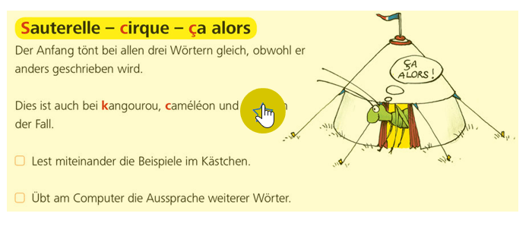  Wähle ein Ballon (nach dem anderen) an.  Höre dir die Wörter an (einzeln anklicken) und  sprich sie nach:  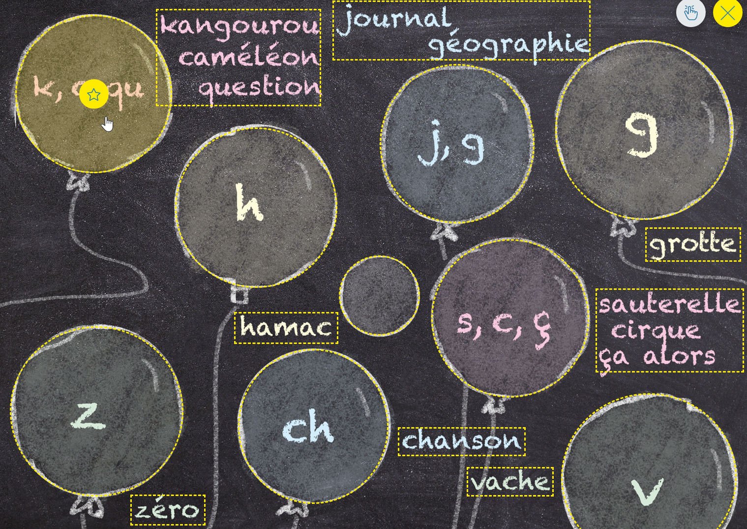  Merke: Bei jedem Kästchen geht es um eine Aussprache-Regel von Buchstaben:  k,c,q: tönt nach schwachem k  h: ist nicht hörbar  j,g: tönt wie sch, stimmhaft  s,c,ç: tönt nach s  g: tönt nach normal nach g (bei Anfangsbuchstaben)  v: tönt nach w  ch: tönt nach sch (ohne Stimme)  z: tönt nach stimmhaftem ss (wie eine Biene)
Du arbeitest jeweils Di, Mi und Do mindestens ½ Stunde!
Bei diesem Plan geht es ums Aussprechen und Vorlesen. Übe an jeder Übung () jedesmal 10 Minuten. Dann hast du pro Tag 30 min Training!
30 min | Aussprache-Übungen S. 26 PC
30 min | Atelier 2 S. 35
3 x 10 min  Di  Mi  Do  erledigt: | Sätze für ein Brettspiel vorlesen lernen und verstehen.  Klicke auf den Stern auf Seite 35.  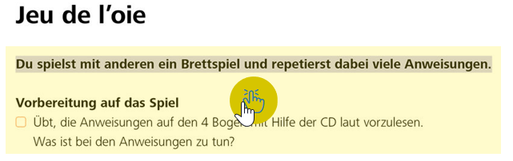  Klicke auf die erste Zeile. Höre zu. Sprich nach.  Wenn du auf das blaue Sternchen klickst, folgt  die Übersetzung. Blatt wenden  Übe die ersten 8 Sätze vorlesen und verstehen.  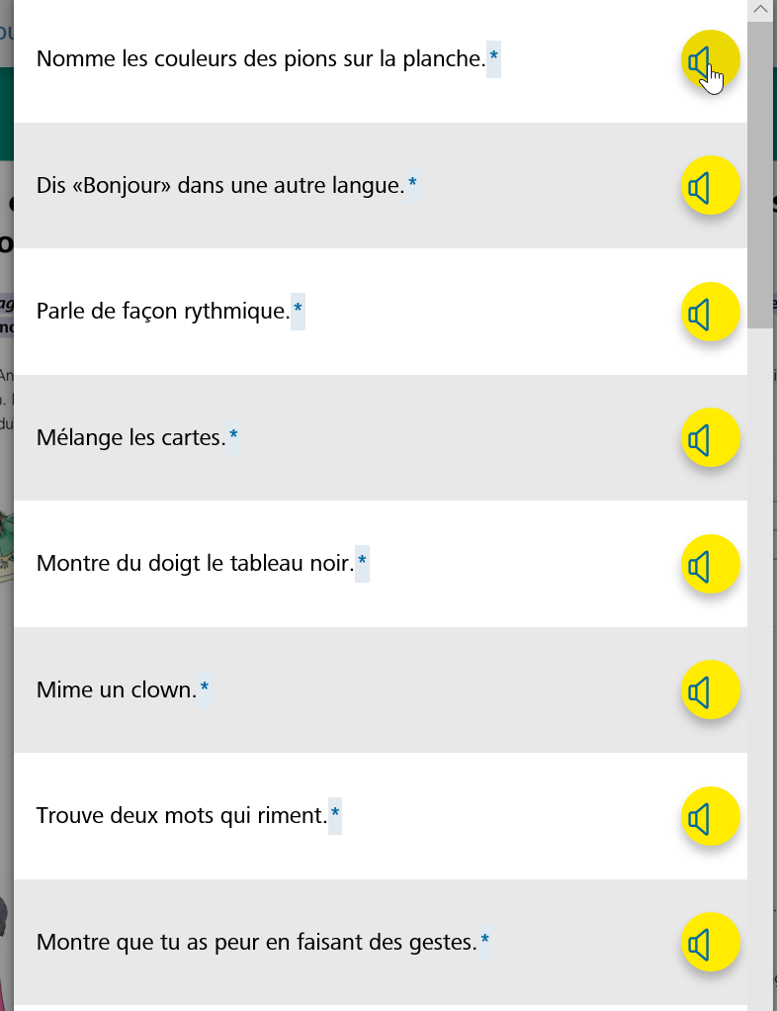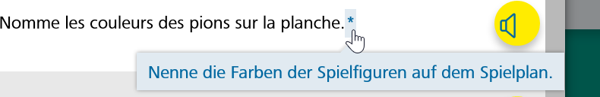
30 min | Atelier 1 S. 34
3x 10 min  Di  Mi  Do  erledigt: | Anweisungen verstehen und zuordnen  Klicke auf den Stern auf Seite 34.  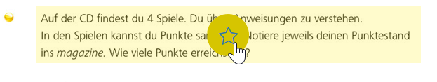_____________________________________________________________________________  Wähle Niveau 1, lies und klicke weiter...  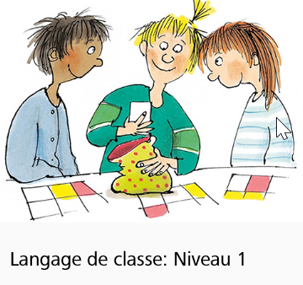 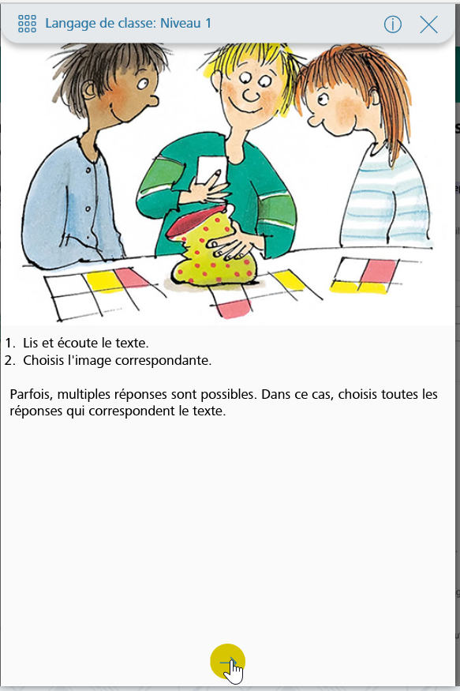  Klicke auf den Lautsprecher Höre zu.  Klicke auf das Fragezeichen, dann kannst du  die Übersetzung lesen.  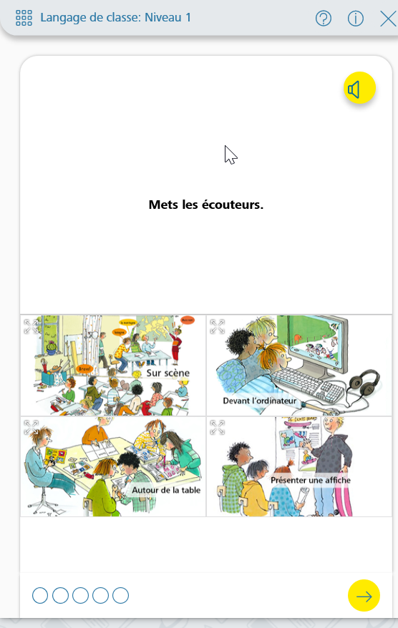 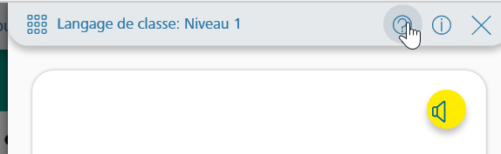 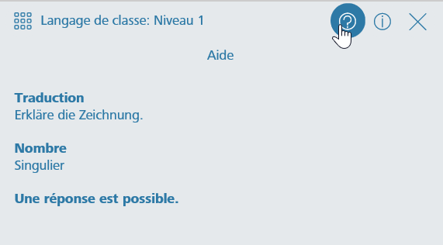  Danach klickst du an, zu welchem Bild der Satz passt:  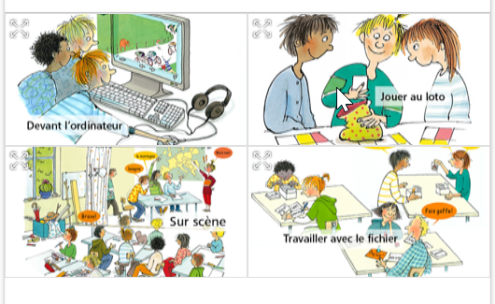  Arbeit am Compi / Lotto spielen  Theatern / Arbeit mit Fichierkarten
An allen drei Übungen wirst du im Mai noch weiter üben… ! Wir sehen uns bald!

